用矢量信号分析仪检测非线性失真
来源：电子系统设计 作者：Hagen Eckert
移动通信网络所用功率放大器的一个关键性能参数为非线性失真。但过度的非线性失真会使误码率(BER)提高，导致移动通信网络中所传输的语音及数据信号质量下降。幸运的是，该矢量信号分析仪不仅可以用于精确地检测矢量及标量的调制误差，如误差向量幅度(EVM)特性，还可用于评估放大器及系统失真特性。因分析仪进行有效测量时亦无需任何特殊检测环境或检测信号，该分析仪可在移动通信网络正常运行的情况下分析来自基站的冲击信号。
通常依赖量程可调的伏特计或频谱分析仪，采用双音或多音方法1来确定被测器件(DUT)的压缩点。网络分析仪采用功率扫描作类似分析。这两种方法中所用的信号皆为测试信号或是仅仅优化用于频谱带宽或统计分布的信号，并非实际工作环境下的信号。
可以利用矢量信号分析仪来测量标量、矢量调制参数及数字调制移动无线信号的调制误差。按现代的理念，因在常规的测量过程中已收集了所有必要的数据，这些设备也应可以测量及评估线性误差。实际上，只需要一套标准的测试设备，并不需要附加的测量设备或特殊测试信号。
图1所示为一组典型的、使用矢量信号分析仪进行测量的测试配置。带同相、正交调制能力的信号发生器产生一个RF移动无线信号，并将其送至被测器件(DUT，如移动通信输出放大器)的输入端。放大器的输出端通过衰减器(避免仪器工作范围外的高压)与矢量信号分析仪(如Rohde&Schwarz公司的FSQ-K70)输入端相连。甚至可用这一组设备直接测量基站的RF输出信号。
图2为矢量信号分析仪的框图。经数字调制的RF输入信号通过RF及中频级(模块1、2)前往模-数转换器的输入端(模块3)。IF信号被取样，并与一复杂基带信号(模块4)数字混频，经数字滤波(模块5)后存储于随机存取内存RAM(模块6)中。
数字信号处理器DSP对基带信号解调至位级(图2中模块7)，并产生一个与非失真发射信号相应的基准信号。信号分析仪仅需了解调制结构及适当滤波(模块8)。在对中心频率偏移、相位及符号定时(图2，同步模块9)校准后，被测信号的幅度和相位与基准信号相适应，以取得EVM的均方根值(RMS)。在最后一级中，将被测信号与参考信号进行比较(图2模块11)。在此时对典型调制误差(如与时间对应的幅度误差，与时间对应的相位误差)进行计算。这些信号用于表示矢量及星座图或用于在以后计算失真特性。
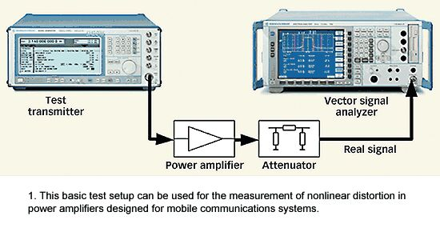

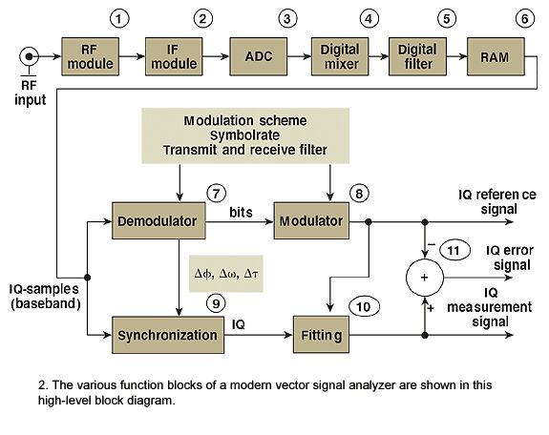
图3(a)所示为经上升余弦滤波的未失真的16态正交振幅调制信号的理想星座图。图3(b)所示为纯幅度失真放大器的输出信号。两图中都标识了复杂基带信号的矢量图。实际的星座点(图3(b))在其理想位置的附近。栅格的曲率一定程度上表示了非线性、基于幅度调制的幅度失真。图3 (c)所示为幅度-时间特性。理想信号为蓝色曲线，实际信号为红色曲线。为便于识别，用正方形或圆标识符号时间。该理想信号的三个幅度等级用R₁至R3的水平线表示，而测量信号则用D1至D3的水平线表示。
尽管理想信号与实际信号在低电平段其本相吻合，但随着电平的增大，偏离加大。若用x/y坐标来表示各电平上的失真信号取样与其对应的理想信号取样，则所得结果便为调制―振幅特性。为了更好地判定，该电平段也可以表示为直线。特性曲线与对数线(线性增益)的偏离，即为放大器非线性失真的量度[见Figs.3(a)及3(b)]。
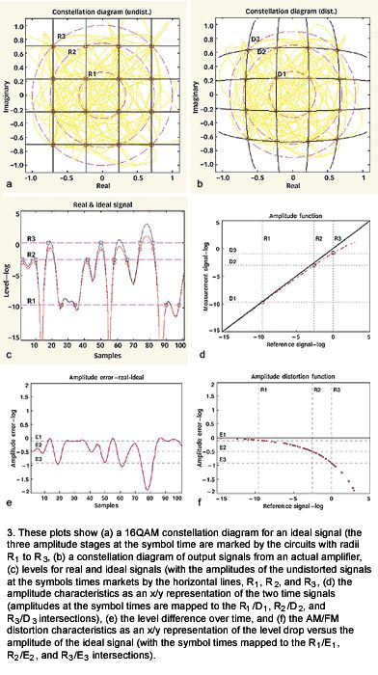
实际上，可用理想信号与实际信号的信号比或用理想信号与实际信号间差值信号的对数值来描述失真特性。若用x/y坐标描绘每个信号差值样本与理想信号，则所得结果即为AM/AM失真特性(基于振幅的振幅失真)。将所有的测试点标入特性曲线中。这样，特性曲线与水平0-dB线间的偏离即为非线性失真量，见[图3(e)和图3(f)]。将相位误差看作AM/PM特性曲线理想幅度的函数(基于振幅的相位失真)，从而可得到相位误差。
在分析仪工作过程中，用解调位（比特）重建理想信号。这样就无需知道之前的发射数据序列或理想I/Q取样。根据以上所述方法，通过比较理想信号与测量信号，即可确定实际特性。这使得放大器可在以后的精确工作模式上被测量。
为计算调制误差，分析仪通过将符号时间的EVM的有效值(RMS)最小化来适配测量信号。有关这类的适配，在常见的移动无线标准(如EDGE)中有具体描述。
图4所示为标有符号时间、经适配之后的误差信号。以对数形式表达其与参考信号的关系，可以发现，适配导致测量点及内插压缩曲线在垂直方向上略有偏移[图3(f)及4(b)]。
插值后，用两个记号标记压缩点，其水平间隔固定为10dB。通过在特性曲线上移动记号来决定两记号垂直间隔为1dB的点。此时，标为记号C的该位置即表示1dB压缩点，见图4(b)。
图4(c)及4(d)所示为带上升余弦发射滤波的16QAM调制方案的实际测量结果。该发射滤波并不需要接收滤波器并能自动产生符号间无干扰(即，集中的)的星座点。适配产生如下图形：即星座点的位置被轻微地向高电平移动。中间位置的星座图看起来相符，而具有高电平的外部点向内微移。
通过插入所有的测量点[见图4(d)的上半部]可得放大器的AM/AM失真曲线。图4(d)底部所示为AM/PM曲线，即用x/y轴表示的信号的相位差与理想信号电平的关系。在适配后这两个特性曲线在垂直方向上都有移动，但对压缩点的微分计算通常还能提供正确的数值。
该失真测量新方法也可与所有线性调制方案及任一类型的发射滤波器一道采用。然而，新方法要求一个没有接收滤波的测量信号。任何有带宽限制的接收滤波，将因为滤波器的冲击响应被分配到一定量的符号周期上，从而导致非线性效应。结果将造成信号特性的恶化。
为解释新的失真测量方法，用基于EDGE移动无线标准的冲击信号作为例子。数字标准EDGE使用3?/8-8PSK调制方案。对于发射机，有一个特殊的滤波器，该滤波器无符号间干扰。做为示范测试的一部分，EDGE冲击信号被解调，并将测试结果距离对齐，按同步序列的位置排列并限制在该冲击信号有效范围(有用部分)内。这样，冲击信号的边缘及之外的区域就不会被用于测量分析。
对于宽带、双极小信号放大器(没有显示)的测量，矢量信号分析仪计算所加的采样输入功率，确定压缩点及相位误差，并按绝对刻度显示。对于这一放大器，计算出来的1dB压缩点为+10.36dBm（被测部件的输出电平），相位失真为8.71deg。除了这些电平及相位特性之外，对平均功率电平与峰值因子(峰值与平均功率的比值)的比较可提供与DUT失真相关的更多信息。这些测量结果显示：平均功率压缩为0.68dB、峰值因子下降了0.82dB。
这套最先进的矢量信号分析仪，使得非线性失真特性及调制相关的压缩参数的测量变得非常容易。这套检测设备还可用于传统的矢量分析及失真测量，还可以直接验证功率放大器的预矫正的有效性，而不像其它检测设备，如EVM那样，只能通过推断才能实现。
